ШОПИНГ НА ПОЕЗДЕ
С VOYAGES-SNCF
По магазинам на поезде!

Совершите шопинг в самых модных городах Европы, где вы найдете самые последние мировые тренды – от современных брендов до дизайнерских бутиков. Каждый модник обязательно встретит что-то по душе. На скоростных поездах Eurostar и Thalys, мировая столица моды Париж теперь всего в 2ч15мин езды от Лондона и в полутора часах езды от Брюсселя! Садитесь в поезд и экономьте деньги и силы на лучший шопинг в вашей жизни.

1. EUROSTAR 3

2. THALYS 4

3. TGV 6

4. INTERCITÉS / TER 7

5. TGV FRANCE - ITALY 8

EUROSTAR

Лондон всегда считался раем для любителей шопинга: законодатель моды и инновационной мысли, при этом хранящий верность традициям пятичасового чаепития и любовь к яркому многообразию шляпок Ее Величества Королевы.
ПАРИЖ – ЛОНДОН
Вокзал Paris Gare du Nord – Вокзал London St-Pancras
До 17 поездов в день
Длительность поездки: 2ч15мин
Тарифы : от 50€
Стоит посетить :
Музей Виктории и Альберта
богатая коллекция предметов британского дизайна и моды
Harrods
знаменитый универмаг площадью 90.000 м2
Бутик Alexander McQueen
самый «британский» модный дизайнер

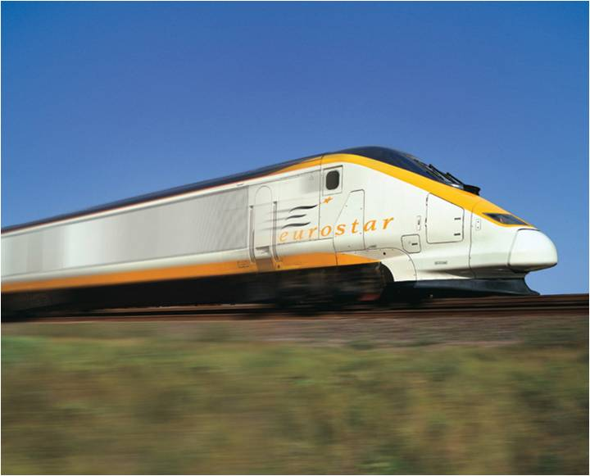

THALYS

Чтобы убедиться в том, что Брюссель хорош не только пивом, вафлями и картошкой фри, прогуляйтесь по живописным улицам бельгийской столицы. Вы откроете для себя множество специализированных бутиков бельгийских мастеров, а также широкий выбор кулинарных деликатесов.

ПАРИЖ – БРЮССЕЛЬ
Вокзал Paris Gare du Nord – Вокзал Brussels Midi
До 24 поездов в день
Длительность поездки: 1ч22мин
Тарифы : от 29€
Стоит посетить :
Королевская Галерея Сент-Уберт
элегантная торговая галерея 19-ого века
Modo Brussels
самые « модные » экскурсии по Брюсселю
Marcolini
один из лучших шоколатье Бельгии

Антверпен, бельгийская столица моды, прославленная среди любителей шопинга брендами талантливых антверпенских дизайнеров, также прозванных « антверпенской шестеркой ».

ПАРИЖ – AНТВЕРПЕН
Вокзал Paris Gare du Nord – Вокзал Antwerp Central Station
До 11 поездов в день
Длительность поездки: 2ч02мин
Тарифы : от 35€
Стоит посетить :
MOMU
антверпенский музей моды
The Fashion District
откройте для себя последние коллекции дизайнеров Dries Van Noten,
Ann Demeulemeester и Martin Magiela

Кëльн прославлен на весь мир не только « Кëльнской водой » или же одеколоном- здесь же находится самая посещаемая торговая улица Германии.
ПАРИЖ –КЕЛЬН
Вокзал Paris Gare du Nord – Вокзал Cologne Hbf
До 5 поездов в день
Длительность поездки: 3ч14мин
Тарифы : от 35€
Стоит посетить :
Музей парфюмерии Фарина
окунитесь в парфюмерное прошлое Кельна и узнайте историю создания одеколона
Дом одеколона 4711
в этом здании 19 века когда-то зародилось производство известного одеколона 4711
Улица Schildergasse
на улице Шильдергассе представлены все основные бренды немецкой и европейской моды

TGV

Канны, приобревший благодаря ежегодному кинофестивалю репутацию гламурного центра Лазурного Берега, придется по душе любому любителю моды и шопинга. Коллекция бутиков на бульваре Круазет удовлетворит запросы даже самых искушенных шопоголиков.
ПАРИЖ – КАННЫ
Вокзал Paris Gare de Lyon – Вокзал Cannes
До 7 поездов в день
Длительность поездки: 5ч04мин
Тарифы : от 40€
Стоит посетить :
Фестиваль шопинга в Каннах/ Март 2013
4-дневный фестиваль собирает любителей шопинга, гастрономии и искусства жизни
Каннский международный фестиваль модной фотографии
фестиваль фотографии проводится каждое лето

A

INTERCITÉS / TER

Откройте для себя « альтернативные » модные направления Прованса и Лазурного Берега.
Стоит посетить :
Музей парфюмерии в Грассе
уникальный музей парфюмерии в городе Грасс, колыбель парфюмерного искуства Франции
Международный фестиваль моды и фотографии в городе Йер / Май-июнь 2013
место проведения фестиваля, Вилла Ноай, исполненная в кубистском стиле- одна из ключевых достопромечательностей Йера

MАРСЕЛЬ – КАННЫ
Вокзал Marseille Saint-Charles –
Вокзал Cannes
До 14 поездов в день
Длительность поездки: 1ч53мин
Тарифы: от 23€

MАРСЕЛЬ – ЙЕР
Вокзал Marseille Saint-Charles
– Вокзал Hyères
До 8 поездов в день
Длительность поездки: 1ч05мин
Тарифы: от 12.50€

КАННЫ – ГРАСС
Вокзал Cannes – Вокзал Grasse
До 17 поездов в день
Длительность поездки: 0ч29мин
Тарифы: от 4€
От вокзала Грасса до центра
города ходят автобусы
(стоимость проезда- 1€)

TGV FRANCE - ITALY

Всего в 7 часах езды от Парижа и в 5 часах от Лиона, Ля Дольче Вита ждет вас в самом модном городе Италии- Милане!
ПАРИЖ – МИЛАН
Вокзал Paris Gare de Lyon – Вокзал Milano Porta Garibaldi
До 3 поездов в день
Длительность поездки: 7ч06мин
Тарифы: от 25€

ЛИОН – МИЛАН
Вокзал Lyon St Exupéry –
Стоит посетить :
Неделя моды в Милане / Сентябрь 2012
не пропустите одно из самых значимых событий в мире моды!
Музей театра Ла Скала
всемирноизвестный оперный театр Ла Скала хранит внушительную коллекцию театральных костюмов со времен Верди до наших дней
Вокзал Milano Porta Garibaldi
До 3 поездов в день
Длительность поездки: 5ч03мин
Тарифы: от 25€

